Конкурс «День Победы в моей семье!»
(записать небольшое видео)

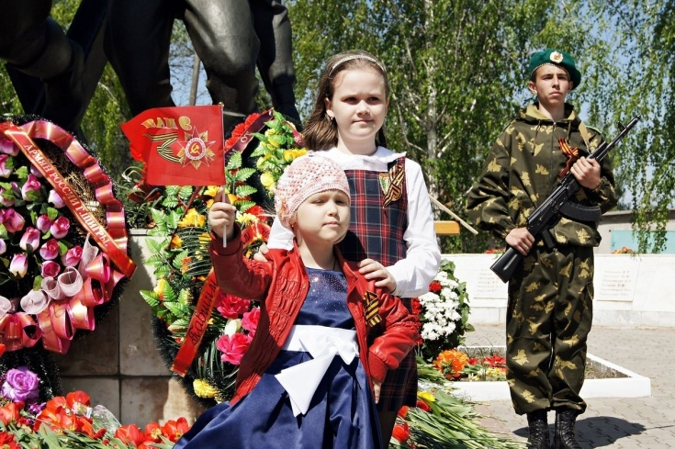
Великая Отечественная война оставила неизгладимый след в каждой семье. Как же дорого досталась Победа! Низкий поклон ветеранам, труженикам тыла, самые теплые слова и пожелания НАШИМ ГЕРОЯМ!

9 мая – день, когда мы спешим поздравить, обнять наших родных людей, подаривших мир! Со слезами на глазах мы возлагаем к мемориалам красные гвоздики и вспоминаем погибших.

Задание: по условиям конкурса вам необходимо записать видео (не более пяти минут), ответив в нем на вопросы:

1. Ваше имя и фамилия.

2. Сколько вам лет?

3. Где вы живете?

4. Как в вашей семье отмечается День Победы (традиции, обычаи)?

5. Какие добрые слова вы адресовали бы нашим дорогим ветеранам?

Пришлите видео на конкурс на электронную почту dzntmsh@mail.ru с пометкой названия конкурса и указанием группы, фамилии и имени студента.

Победителей ждут награды!
Следите за развитием событий на сайте техникума ntmsh.ru и в официальной группе в ВК https://vk.com/club136259989.

